数字电路期末复习
- 基本概念：
- 数字量和模拟量
- 区分
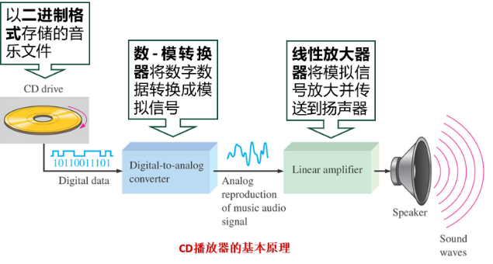
- 模拟存储介质相比数字存储介质：
- 性能下降快
- 拷贝错误
- 数字更精确，简单

- 基本逻辑运算系统
- 位（bit，比特）：0/1，四位一组为一个半字节
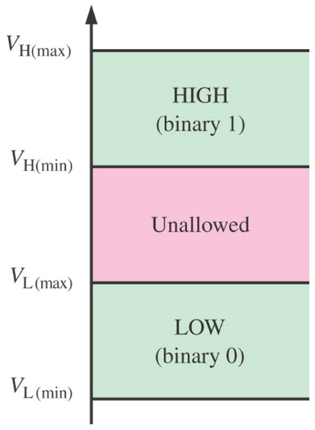
- 逻辑电平
3.数字波形：周期波形（方波）
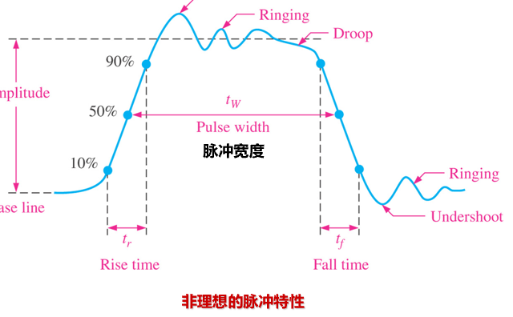
- 码，时序图，数据传输（2）

- 数字集成电路IC
- 硅芯片组成
- 固定功能集成电路/可编程集成电路
- 封装三，表面省空间
- MOSFET（金属氧化物半导体场效应晶体管）：
P，N，Gate(栅极), drain(漏极) and source(源极)
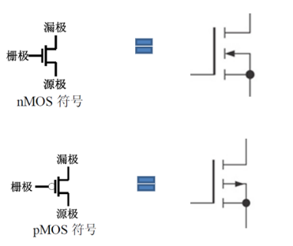
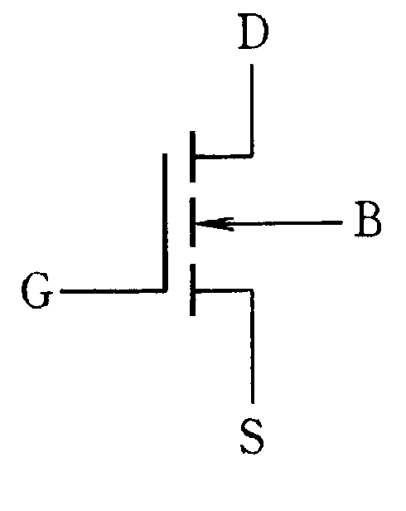
- 集成电路技术：
互补金属氧化物半导体 (CMOS)：比TTL更低的功耗
TTL (Transistor-Transistor Logic)：更高的电流驱动能力和运行速度
-双极型晶体管
双极互补金属氧化物半导体（BiCMOS）：制造工艺复杂，成本高
-结合CMOS 和TTL

（4）可编程逻辑

二、数字系统、运算和编码
（一）数的进制和转换
1.十六进制：存储器网络等地址标识
2.一定是先/2 or *2得到的靠近小数点

（二）有符号数及其算数运算
1. 区别二进制数的反码和有符号数（正原，负正2反）的反码形式
2.eg 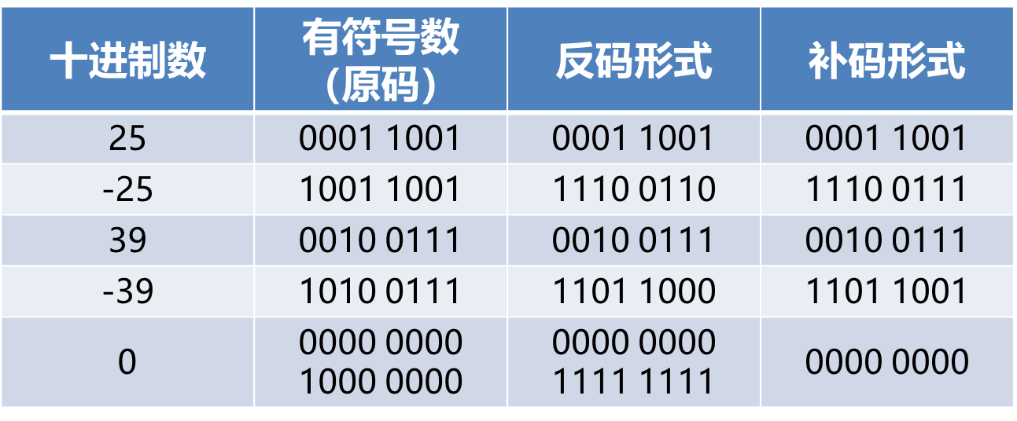
3.补码表示负整数
4.1c-反，2c-补
5. 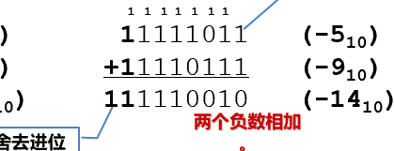
6.计算结果溢出问题（预留位）？

（三）BCD和数字编码
1.8421（有权），gary（无权）

（四）校验码
1.左
2.循环冗余校验码（CRC）：模2（异或）运算

三、逻辑门
1.时序图，门的输出特性
2.德摩根定律：“先与后非”恒等于“先非后或”，“先或后非”恒等于“先非后与”

四、布尔代数和逻辑化简
（一）布尔运算和表达式
1.推理运算

（二）布尔代数的定律和法则
1.基本法则的使用，注意非的范围！$\overline{A\overline{B}+\overline{C}D+EF}$
2.基本定理：代入（换元），反演定理？对偶式？

（三）逻辑电路的布尔分析

（四）布尔代数的化简
1.标准形式：SOP（1）---相邻性，POS（0）
2.
- $M_{i}=\overline{m_{i}}$
- 函数式由最小项之和转为最大项之积

（五）卡诺图
1.轴对称相邻
2.注意四角情况
3.圈0取反
4.无关项：约束项/任意项

五、组合逻辑分析
（一）基本组合逻辑电路
1.输出、输入之间没有反馈延迟通路，电路中不含存储单元
（二）组合逻辑电路的实现
（三）与非门和或非门的通用特性
（四）使用与非门和或非门的组合逻辑
1.双重符号，圈连圈
（五）具有脉冲波形输入的逻辑电路运算
1.组合逻辑电路设计：确定输入变量和输出变量，定义逻辑状态含义（3eg）

六、组合逻辑电路函数
（一）加法器
1.功能端级联拓展
2.异步进位与超前进位加法器相比，运算速度慢，复杂，可拓展性差
（二）比较器
（三）译码器（n对多）
1.四位译码器74HC154：低电平输出/入有效！！！，译码输出为0
应用：地址译码器
2.显示译码器（如BCD-7段译码器，LT亮，BI暗）：直接二进制转对应的显示处
优点：工作电压低、体积小、寿命长、可靠性高、响应时间短、亮度较高
缺点：工作电流较大
3.半导体数码管（共阴共阳？），液晶显示器
4.可通过改变七个电阻值的大小来调整数码管的亮度
（四）编码器（多对n）
1.注意BCD-二进制转换的权值
（五）多路复用/分配器
1.数据选择器产生三变量逻辑函数
2.多路分配器（输入同，输出异）：使能输入？
3.竞争-冒险现象（任何瞬间）：滤波电容/选通脉冲/修改逻辑设计

七、锁存器、触发器和定时器
（一）锁存器
1.触发器：存储一位二值信号
2.电平触发器：抗干扰能力差
（二）边沿触发器
1.增强了抗干扰能力
2.
3.同步/异步
4.pre-Q1，clr-Q0
（三）触发器运算特性
1.传输延迟时间：
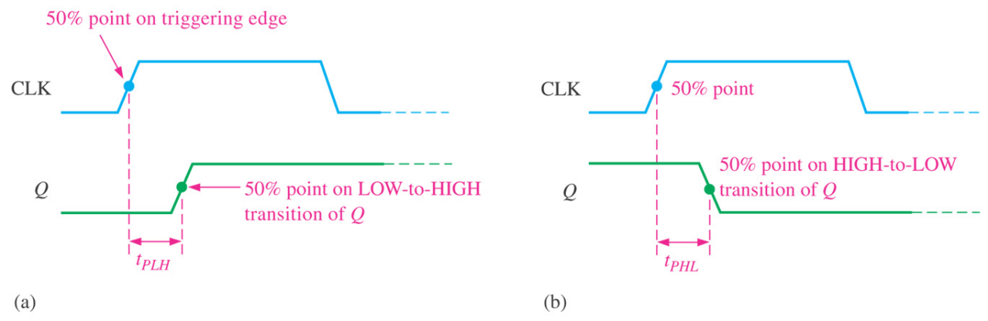
2.建立时间、保持时间
（四）触发器应用
1.分频：n个触发器可使时钟频率除以2^{n}
（五）单稳态触发器
1.可重复？RC
2.非稳态多谐振荡器：电源

八、计数器
1.传输延迟
2.状态机：摩尔型（ Moore ）状态机：输出只和状态有关而与输入无关
米勒型（ Mealy ）状态机：输出不仅和状态有关而且和输入有关系
3.同步计数器设计！！！k一定要非，检查自启动
4.模
5.
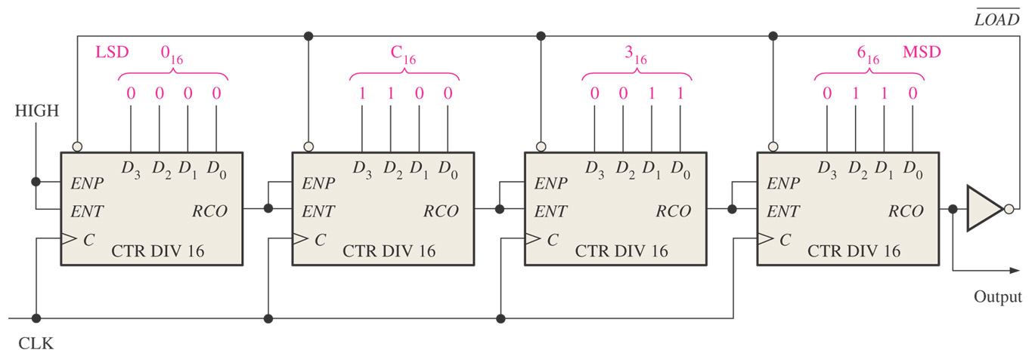

九、移位寄存器
1.寄存器：存储+移位，最好根据存储来看输出
2.并行/串行输入/输出
3. 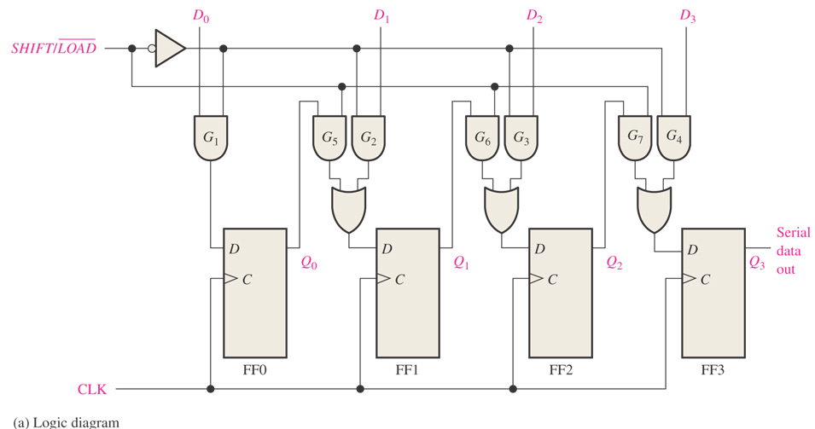
4.双向移位寄存器
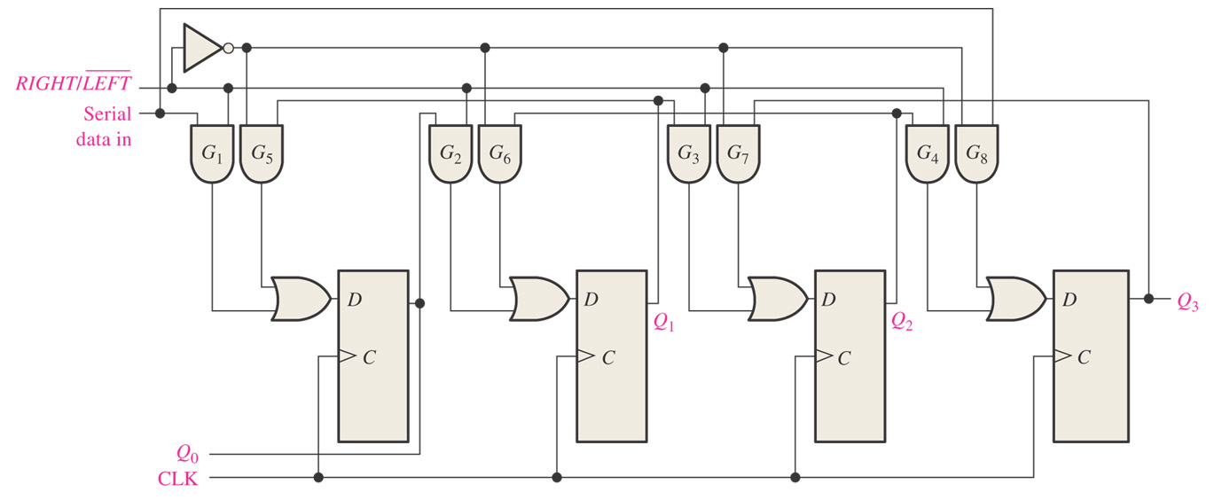
- 约翰逊计数器、环形计数器

十、内存和外存
（一）半导体存储器基础
1.字节：8位，字：一个或者多个字节
2.容量：16k*8
（二）随机访问存储器（RAM）
1.SRAM（静态）：锁存器，电源——更快
DRAM（动态）：电容，刷新——存更多，简单且成本低
2.三态输出：1，0，开路
（三）只读存储器（ROM）
1. 永久或半永久存储数据
2.行线到晶体管栅极连结1，断0
（四）可编程ROM
1.PEROMs：不可逆
2.可擦除ROM（EPROMs）
（五）闪存
1.高密度，非易失
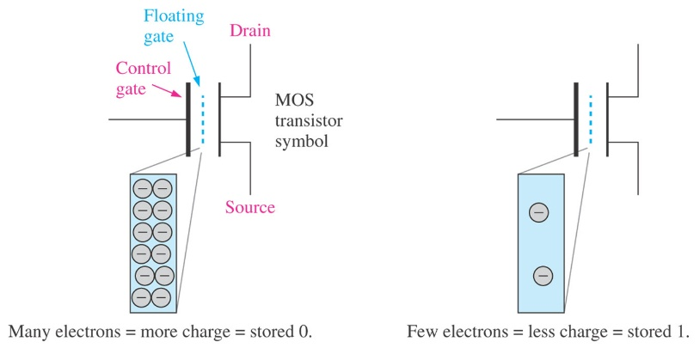
（六）存储器扩展
1.字长扩展、字容量扩展
（七）特殊类型的存储器
1.FIFO：移位寄存器
2.LIFO

十一、数字信号处理
- 概述
1.
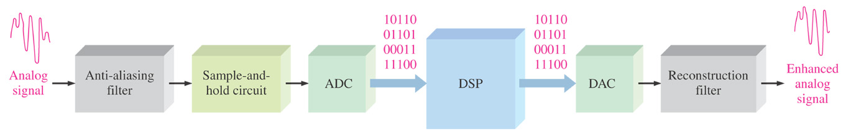
- 模拟信号转换为数字信号
1.采样定理：采样频率必须至少是模拟信号最高频率（奈奎斯特频率）成分的两倍
（三）模数转换方法
1.运算放大器：开环比较器，闭环反相放大器
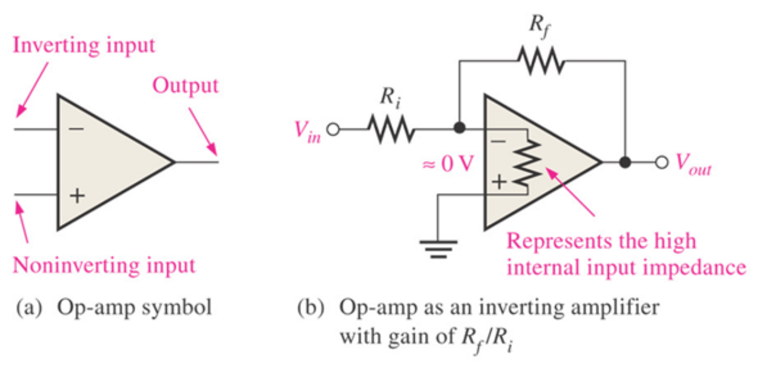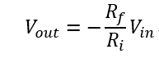
2.快速模数转换器——快，复杂且成本高
3.双积分模数转换器——稳，精度高，抗干扰，较简单，速度低
4.逐次渐进模数转换器——元件少，精度高
（四）数模转换方法
1.二进制权
2. R/2R阶梯形数模转换器

